Рабочий лист
Художественная фотография и её значение в современном мире
Мультимедиа Арт Музей

- Состав группы: ___________________________________________________ ________________________________________________________________________________________________________________________________________________________________________________________________________________________________________________________________________
- Руководитель группы: _____________________________________________
Задание 1. Прочитайте отрывок из сочинения М.Н. Загоскина «Москва и москвичи», 1848 г.: «Вот, например, искусство посредством солнечного света делать верные снимки с лиц человеческих и с разных других предметов французы называют дагерротипом (фу, батюшки, насилу выговорил!); а ведь мы умели же это новое изобретение назвать по-русски – и, воля ваша, слово «светопись» понятнее и вернее французского слова «дагерротип», которое, как я слышал, ровно ничего не значит».
Опишите, какие ассоциации у вас вызывает слово «светопись»?
Найдите им подтверждение в работах выставки, сделав с необходимых снимок на планшет или телефон.
_______________________________________________________________________________________________________________________________________________________________________________________________________________________________________________________________________________
Задание 2. Ознакомьтесь с заметкой о появлении дагерротипа в столичной газете «Санкт-Петербургские ведомости» от 25 января 1839 г., которую назвали «Нового рода живопись», подчеркнув: «Искусству нечего делать с этим новым соперником... здесь самое нежное, самое точное, самое совершенное представление, которое только могут желать творения Божьи и дела рук человеческих».
Рассмотрите работы, представленные в экспозиции выставки.
Кажется ли вам мнение журналиста правильным или вы не согласны и считаете иначе? Ответ аргументируйте и запишите.
________________________________________________________________________________________________________________________________________________________________________________________________________________________________________________________________________________
Задание 3. В.Г. Белинский писал: «Конечно, выйдет хорошо, если кто умеет хорошо списывать с природы: и это тоже талант своего рода, хотя и талант низший. Уж кто лучше дагерротипа списывает? – а между тем, как далеко ниже сколько-нибудь порядочного живописца самый лучший дагерротип! И потому повторяем: хорошо, если кто умеет быть хорошим дагерротипом в литературе, но несравненно лучше и почётнее быть в литературе живописцем».
Найдите в экспозиции жанровые фотографии и рассмотрите их. Рассмотрите иллюстрации живописных работ, представленные ниже. В чём, на ваш взгляд, состоит проблема взаимоотношений фотографии с изобразительным искусством, по мнению В.Г. Белинского? Оказало ли фотоискусство влияние на дальнейшее развитие классической живописи?

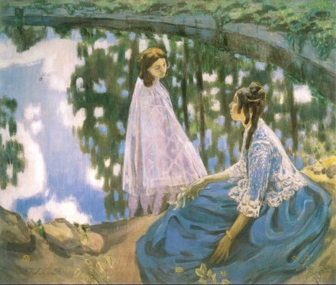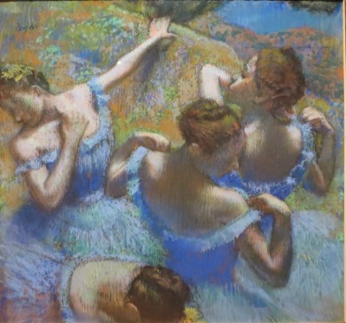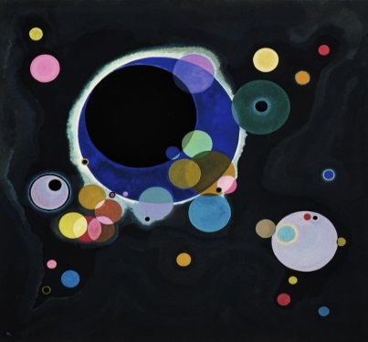
- Виктор Борисов-Мусатов. «Водоём», 1902 г.
- Эдгар Дега. «Голубые танцовщицы», 1897 г.
- Василий Кандинский. «Несколько кругов», 1926 г.
________________________________________________________________________________________________________________________________________________________________________________________________________________________________________________________________________________
Задание 4. Перечислите известные вам жанры изобразительного искусства.
Можно ли утверждать, что основные жанры и сюжеты фотография копировала из живописи, используя её художественные законы и принципы? Назовите эти жанры. Подтвердите своё мнение, найдя доказательства в экспозиции выставки. Заполните таблицу:

Жанр | Доказательство

Задание 5. К числу основных жанров относятся репортаж и архитектурная фотография. Найдите в экспозиции музея эти жанры. Ответьте, какие ещё направления в фотографии вы знаете.
Как вы думаете, подвластны ли они фундаментальным художественным принципам, или есть разница, и в чём тогда она заключается?
________________________________________________________________________________________________________________________________________________________________________________________________________________________________________________________________________________
Задание 6. В среде профессиональных фотографов существует утверждение, что хороший фотограф и на «мыльницу», или даже с помощью коробки с отверстием сделает отличный кадр.
Согласны ли вы с этим? Рассмотрев фотографии в экспозиции и вспомнив о средствах художественной выразительности в живописи, ответьте, какими профессиональными навыками и выразительными средствами изобразительного искусства должен владеть фотохудожник для достижения такого результата?
________________________________________________________________________________________________________________________________________________________________________________________________________________________________________________________________________________
Задание 7. Как любой художественный язык, фотография имеет свои универсальные особенности, которые можно отнести к преимуществам данного вида искусства. Исследуйте фотографии, представленные в экспозиции выставки. Докажите, что художественный язык фотографии имеет свои особенности. Запишите их.
________________________________________________________________________________________________________________________________________________________________________________________________________________________________________________________________________________
Задание 8. Исторически первый вид фотографии – чёрно-белая фотография. Несмотря на появления цветной, а затем и цифровой фотографии, чёрно-белые снимки сохранили свою популярность. Почему зачастую фотографы свои цветные фотографии преобразуют в чёрно-белые? Обратитесь к фотографиям в зале. Подумайте, есть ли в этом взаимосвязь с эстетикой рисунка? Запишите ваше мнение.
________________________________________________________________________________________________________________________________________________________________________________________________________________________________________________________________________________
Задание 9. Изучив материалы к уроку и ознакомившись с экспозицией выставки, проанализируйте путь развития фотографии, включая технический.
Как вы думаете, с какими свойствами связано особое место и значение фотографии в художественной культуре, и какова её роль в современном обществе? Составьте список этих свойств.
________________________________________________________________________________________________________________________________________________________________________________________________________________________________________________________________________________

Задание 10. Опираясь на изученный материал и впечатления от выставки, составьте памятку, в чём, на ваш взгляд, заключается художественность в фотографии. ________________________________________________________________________________________________________________________________________________________________________________________________________________________________________________________________________________

